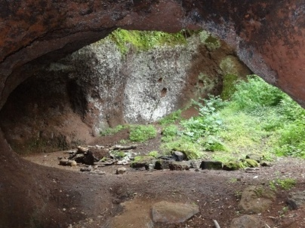
Kreativ Venušina sopka v Mezině u Bruntálu

Dana Meca Franková a Miki Martin Zábranský

pořádají

hudební odpoledne a večer ve čtvrtek 22. srpna 2019

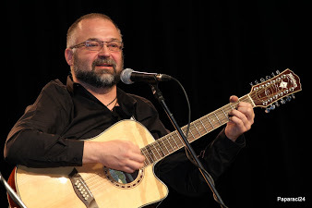
Martin Miki Zábranský
– hudebník a písničkář Vás zve a sděluje:

Budu hrát směs písní svých i písní a ostatních interpretů. Dovezu si pro Vás, přátelé, své ozvučení, abyste mě lépe vnímali a mohli se zapojit.

Repertoár přizpůsobím publiku, zahraji Vám cokoliv, při čem se budete cítit krásně a pohodově.

Těším se na setkání s Vámi na Kreativu Venušina sopka v Mezině u Bruntálu
ve čtvrtek 22. srpna 2019 od 15,00 do 21,00 hod.
pod pergolou OÚ Mezina a na louce za ní (vedle kostela).

Ahoj Miki
Martin Zábranský
tel.: 737 188 733
mail:kennygreen@seznam.cz
web: www.bandzone.cz/miki
web:www.kennygreen.webnode.cz

Info: Dana Meca Franková
tel.: 603 488 553
mail: dana.lunakova@seznam.cz
web: www.dana-meca-frankova.estranky.cz

Martin nám bude hrát a Renatce Mguni pomáhat rovněž při její dílničce „Cínovaný šperk technikou Tiffany“
ve čtvrtek 22. 8. 2019 od 15,00 do 20,00 hodin pod pergolou v Mezině u Bruntálu.

